Ciclo Superior: DAW

Alumno: Juan Carlos Arroyo Condor

DWCS

Proyecto de desarrollo
de aplicación web para ONG

Documentación Técnica

2018

ÍNDICE

INTRODUCCIÓN página 2

I. DESARROLLO página 3

1. Usuario visitante página 4

1.1 Productos página 4

1.2 Eventos página 5

2 Usuario registrado página 6

3. Usuario gestor página 8

4. Usuario administrador página 11

II CONCLUSIONES Y LÍNEAS FUTURAS página 14

III ESQUEMA GLOBAL DEL SISTEMA página 15

IV PLIEGO DE CONDICIONES página 17

V PRESUPUESTO DE EJECUCIÓN Y HONORARIOS página 18

VI BIBLIOGRAFÍA página 20

INTRODUCCIÓN

El proyecto tiene como finalidad la creación de una página web para la reserva de productos y eventos por parte de las personas que accedan a la web y se registren como usuarios clientes. La web permite a los miembros de la ONG que tienen designadas las funciones de administración y gestión la posibilidad de realizar distintas tareas relacionadas con los productos y eventos que aparecen en la página web y que implican la realización de peticiones al servidor para acceder a la información contenida en la base de datos.

I DESARROLLO

La aplicación se divide en diferentes partes, se estructuró principalmente atendiendo al tipo de perfil de cada usuario.

En la parte de cliente de hace uso de AngularJS, realizando una conexión Ajax para enviar las peticiones al servidor. En el servidor se recibe la petición y es gestionada a través de PHP, según el tipo de petición se trabaja con distintas clases para generar los correspondientes objetos. La información entre el servidor y el cliente se transmite a través de JSON.

La base de datos utilizada es Mysql. Para el control de cualquier error al momento de realizar una consulta se han implementado las correspondientes excepciones.

La página web consta de los siguientes apartados:
- Página de inicio: Se hace la presentación de la ONG y se da acceso al login y registro de usuarios.
-Tienda: Se encuentran los productos ofrecidos con la posibilidad de poder realizar reservas.
- Eventos: Se encuentran los eventos disponibles con la posibilidad de poder realizar reservas.
- Panel de usuario: Dependiendo del tipo de usuario se inicia un panel con diferentes funcionalidades.
A continuación se detalla el desarrollo de la aplicación atendiendo al tipo de usuario que la utiliza.

1. Usuario visitante:
Es el usuario básico que accede a la página web, al no encontrarse registrado en la base de datos tiene limitada las acciones a realizar. La funciones que puede realizar este usuario es visualizar la información de presentación de la ONG (página de inicio), así como los productos y eventos disponibles para reservar.

1.1 Productos:
Los productos los puede visualizar en el enlace denominado “Tienda”.En dicho enlace aparecen los productos ofrecidos por la ONG. Los productos pueden ser filtrarlos por el usuario por tienda y categoría, además puede visualizar con mayor detalle el producto dando click sobre la imagen, dicha acción activa una modal en la que mediante un carrusel puede visualizar todas las imágenes del producto. En relación a la tienda se permite visualizar la ubicación de cada tienda con Google Maps. Para mostrar los productos se realiza una petición al servidor cuando el usuario entra al pestaña “Tienda”, la petición a través del lenguaje de programación PHP para acceder a la base de datos denominada “ong”, dicha petición devuelve los productos disponibles para los usuarios. Igualmente para mostrar las tiendas se realiza otra petición que devuelve los datos de las tiendas.

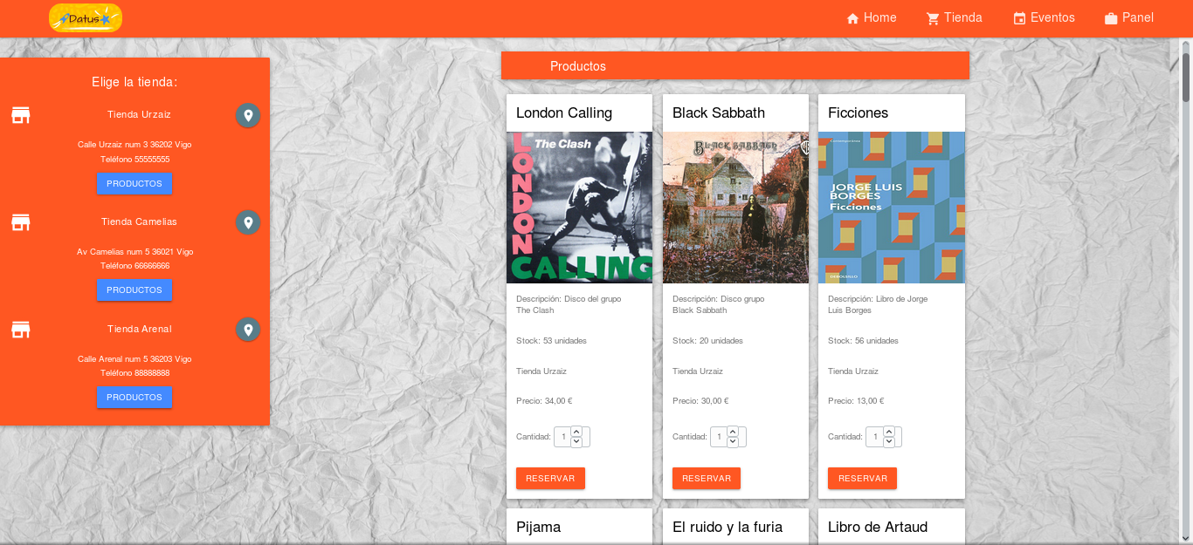
Imagen de la pestaña Tienda

1.2 Eventos:
Los eventos los puede visualizar en el enlace denominado “Eventos”, en dicho enlace aparecen todos los eventos disponibles. Se permite al usuario filtrar los eventos por fecha. Igualmente que en productos ser realiza una consulta de los eventos al entrar en la pestaña “Eventos”, además cada vez que se realiza la consulta por fecha se realiza una nueva petición entre las fechas introducidas por el usuario.

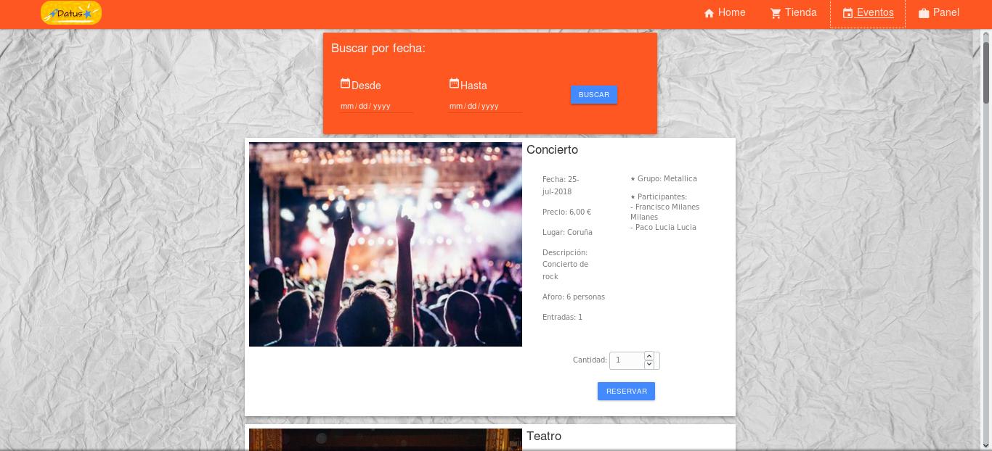
Imagen de la pestaña “Eventos”

2. Usuario registrado:
El usuario registrado es el que tiene una cuenta de usuario activa en la ONG y que se encuentra almacenada en la base de datos. El usuario registrado puede acceder a los mismos apartados de la página web, pero tiene la posibilidad de reservar productos y eventos una vez que procede a iniciar sesión. El usuario registrado debe iniciar sesión introduciendo su email y su contraseña. Una vez que introduce esos datos se procede a conectar con el servidor y verificar que el usuario existe en la base de datos, y que la contraseña coincide. Verificado que el usuario existe en la base de datos se procede a permitirle iniciar sesión. Una vez iniciada sesión, el usuario puede navegar por la página web y reservar productos y eventos, para ello debe dar click en el producto y evento e introducir la cantidad que desea reservar, por defecto se establece como parámetro de cantidad el número 1.

Cada vez que el usuario hace una reserva se realiza una petición al servidor y se procede a introducir la reserva en la tabla correspondiente a la base de datos, y se actualiza el stock y el usuario puede visualizar que el stock ha disminuido al hacer la reserva.

Además, al iniciar el login se activa una nueva pestaña denominada “Panel”, al dar click en dicha pestaña el usuario puede visualizar su panel de cliente.

Cuando un usuario inicia sesión se procede en el servidor a utilizar la función session_start para controlar la sesión del usuario.

En dicha página en la barra izquierda el usuario tiene diferentes pestañas. Las pestañas que tiene disponibles son las siguientes:

- Editar sesión: Al dar click a esta opción el usuario puede visualizar su perfil y editarlo. Si el usuario realiza click en el botón editar se modificarán los datos. Si el usuario no introduce ningún valor en el campo password mantiene la contraseña actual en caso contrario, se procede a modificar la contraseña y en la siguiente sesión deberá introducir la nueva contraseña.
Para el sistema de contraseñas de todos los usuarios se ha procedido a utilizar la “salt”, utilizando las correspondientes funciones de PHP password_hash y password_verifiy para encriptar y desencriptar. Para editar los datos del usuario se procede a realizar una actualización en la base de datos con los nuevos datos introducidos, una vez realizado el cambio se procede a realizar otra petición de los datos del usuario, de esta forma los datos aparecen actualizados en el mismo momento sin necesidad de que el usuario cierre e inicie nueva sesión.

- Lista de productos reservados: En esta pestaña el usuario puede mirar las reservas de productos que ha realizado, además que se permite filtrar la búsqueda por fecha.

- Lista de eventos reservados: Igual que la lista de reservas el usuario puede mirar las reservas de eventos que ha realizado y filtrarlos por fecha.

Imagen del Panel de usuario registrado
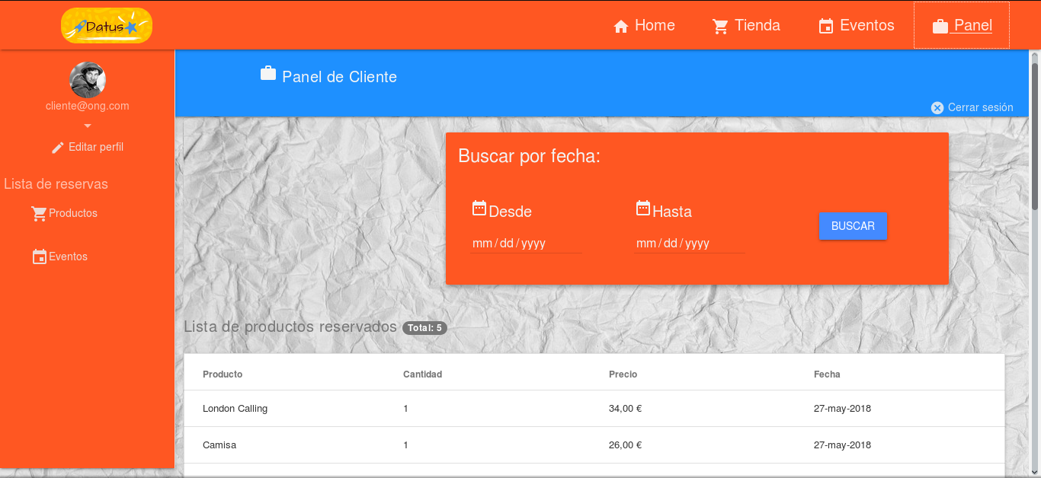

3 Usuario gestor:
Este usuario además de poder navegar por la página web como los anteriores usuarios, en el panel de gestor tiene una mayor cantidad de funcionalidades disponibles relacionadas a los productos y eventos. Las funcionalidades disponibles en el panel de gestión son las siguientes:

- Editar el perfil: A igual que el usuario registrado el usuario gestor puede editar su perfil, siendo el procedimiento para editar los cambios el mismo que el utilizado para el usuario registrado.

- Ver, crear y modificar los productos: Se permite visualizar en detalle los productos almacenados en la base de datos, para ello se muestra en una tabla con toda la información del producto. Se permite al gestor añadir nuevos productos, para ello se encuentra habilitado un botón en la propia tabla con el símbolo “+”, al dar click en este botón se abre una ventana modal en la que el usuario puede introducir los datos del producto que desea crear. Para proceder a agregar el producto se tiene habilitado un botón denominado “Añadir”, al dar click se procede a realizar la petición al servidor para insertar los datos del producto en la base de datos, y de forma inmediata se procede a actualizar la lista de productos de esta forma el usuario gestor puede ver en la tabla de productos el nuevo producto creado.

También se permite editar los productos existentes, para ello también se tiene habilitado un botón que al dar click abre una ventana modal con los datos del producto y la posibilidad de modificarlos, salvo el campo de estado que se visualiza pero no puede ser modificado debido a que únicamente se tiene habilitado en el panel del usuario administrador. Igual que al agregar un nuevo producto se procede a conectar con el servidor y a actualizar los datos en la base de datos.

También se permite filtrar los productos por tienda como por categoría, dicha opción de encuentra en la barra vertical ubicada en el lado izquierdo.

- Ver, crear y modificar eventos: Igual que en los productos el usuario gestor puede proceder a dar de alta eventos a través de una ventana modal en la que puede agregar los datos del evento que desea crear, además puede concretar los datos específicos de un evento, así como añadir una fecha posible de realización. También se permite modificar los datos del evento.

Se tiene habilitada la opción de añadir y quitar usuarios de un evento. Se han incluido dos botones uno para añadir y otro para quitar participantes de un evento concreto. El usuario al dar click en el botón de añadir participantes visualiza una ventana modal en la que aparece una lista de usuarios disponibles para añadir al evento, se ha implementado un checkbox en el que se pueden añadir varios participantes a la vez, al dar click sobre el botón añadir de la ventana modal, se procede a actualizar los datos en la base de datos y añadir a los usuarios al evento, igualmente si el usuario gestor quiere quitar participantes de un evento debe dar click en el botón de quitar participantes. Los participantes agregados o eliminados de un evento se actualizan de forma inmediata por lo una vez que se añaden los participante en la siguiente ventana ya se visualizan como participantes agregados y con la opción de quitarlos del evento, volviendo a aparecer como usuarios disponibles para añadir a ese evento.

También se permite añadir fechas posibles a un evento, en concreto a través de un botón que abre una modal en la que el usuario puede introducir una fecha en el calendario habilitado. Únicamente se permite añadir fechas a los eventos que no tienen fecha definitiva, en el caso de que un evento tenga una fecha definitiva la opción de agregar fechas posibles aparece como deshabilitada.

- Lista de productos reservados: En esta pestaña el usuario puede mirar las reservas de productos, además se permite filtrar la búsqueda por fecha. Se diferencia del usuario registrado en que la lista de productos es de todas las reservas realizadas incluyendo los datos identificativos del usuario que hizo la reserva.

- Lista de eventos reservados: Igual que la lista de reservas el usuario puede mirar las reservas de todos los eventos y filtrarlos por fecha.

Imagen del Panel de gestión con la ventana modal de editar producto.
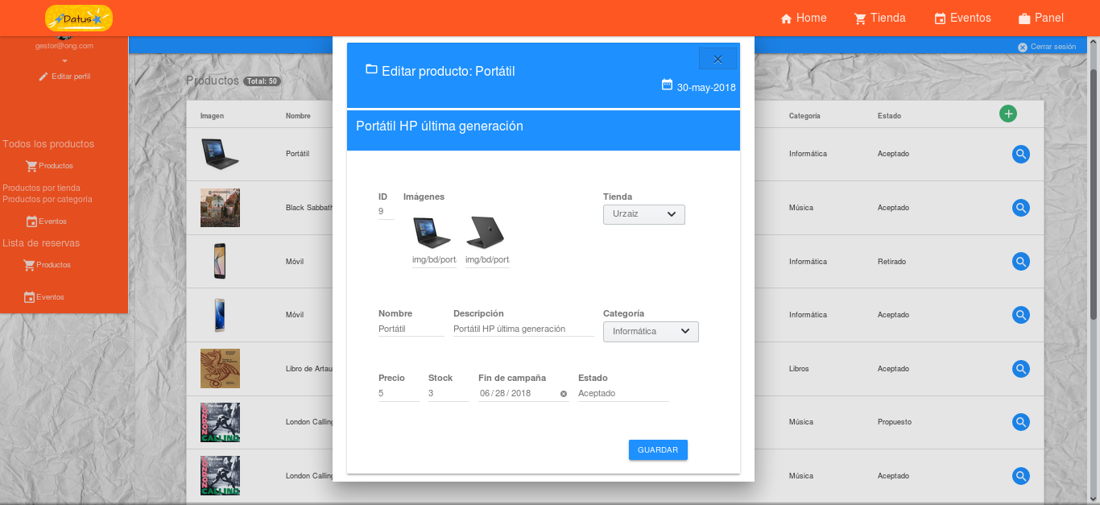

Imagen de la ventana modal que muestra los participantes de un evento con la posibilidad de modificarlos

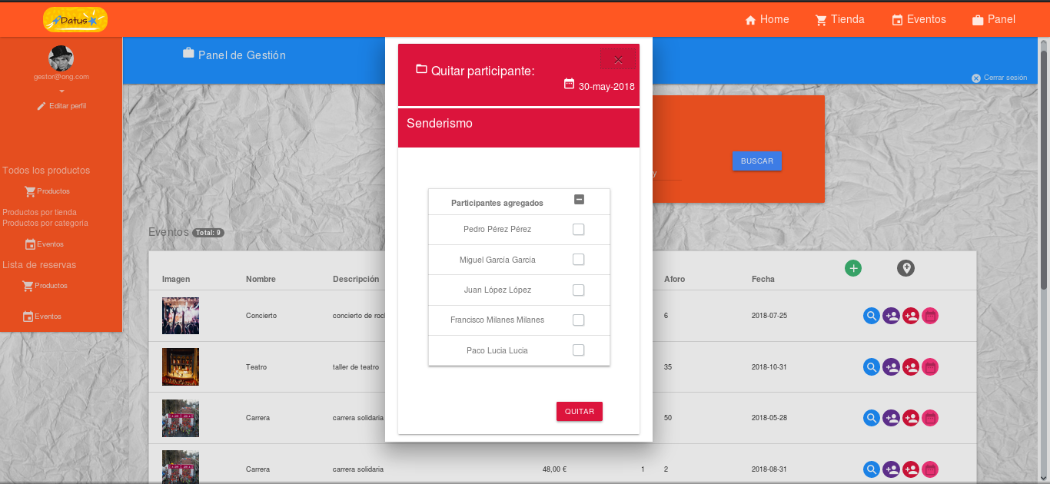

4. Usuario administrador:
Este usuario además de poder navegar por la página web y tener un panel similar al del usuario gestor tiene habilitado otras funcionalidades relacionadas a los productos y eventos. Las funcionalidades disponibles en el panel de gestión son las siguientes:

- Editar el perfil: A igual que el usuario registrado y el gestor este usuario puede editar su perfil, siendo el procedimiento para editar los cambios el mismo que el utilizado para los anteriores usuarios.

- Ver, crear, modificar y retirar los productos: Igual que el usuario gestor se permite visualizar en detalle los productos almacenados en la base de datos en una tabla con toda la información cada producto. Se permite también añadir nuevos productos, para ello se encuentra habilitado un botón en la propia tabla con el símbolo “+”, al dar click en este botón se abre una ventana modal en la que el usuario puede introducir los datos del producto que desea crear. Para proceder a agregar el producto se tiene habilitado un botón denominado “Añadir”, al dar click se procede a realizar la petición al servidor para insertar los datos del producto en la base de datos, y de forma inmediata se procede a actualizar la lista de productos.

Se permite editar los productos existentes. Para ello también se tiene habilitado un botón que al dar click abre una ventana modal con los datos del producto y la posibilidad de modificarlos, en el caso del usuario administrador se tiene habilitada la opción de cambiar el estado de un producto. Igual que al agregar un nuevo producto se procede a conectar con el servidor y a actualizar los datos en la base de datos. El usuario administrador tiene habilitado un botón con el símbolo “x” para retirar un producto, al dar click en el botón se visualiza una ventana modal con información detallada del producto y con un botón denominado “Quitar”, si el usuario hace click en dicho botón se procede a conectar con el servidor y a cambiar el estado del producto a retirado en la base de datos.

También se permite filtrar los productos por tienda como por categoría.

- Ver, crear y modificar eventos: Igual que el usuario gestor puede proceder a dar de alta eventos a través de una ventana modal en la que puede agregar los datos del evento que desea crear, además puede concretar los datos específicos de un evento, así como añadir una fecha posible de realización. También se permite modificar los datos del evento.

Se tiene habilitada también la opción de añadir y quitar usuarios de un evento siendo el funcionamiento el mismo que el establecido para el usuario gestor.

En el panel del usuario administrador se permite añadir fechas definitiva de un evento en concreto a través de un botón que abre una modal en la que el usuario puede dar click a una de las fechas que aparece como fechas posibles. Si el usuario añade una fecha definitiva al evento se procede a deshabilitar el botón por lo que la fecha ya no podrá ser modificada.

- Lista de productos reservados: En esta pestaña el usuario puede mirar las reservas de productos, además que se permite filtrar la búsqueda por fecha. Se diferencia del usuario registrado en que la lista de productos es de todas las reservas realizadas incluyendo los datos identificativos del usuario que hizo la reserva.

- Lista de eventos reservados: Igual que la lista de reservas el usuario puede mirar las reservas de todos los eventos y filtrarlos por fecha.

- Crear y modificar tiendas: Se permite al usuario administrador crear y modificar tiendas, el procedimiento es el mismo que se realiza para los productos y eventos.

Imagen con la modal para elegir fecha definitiva de una evento.

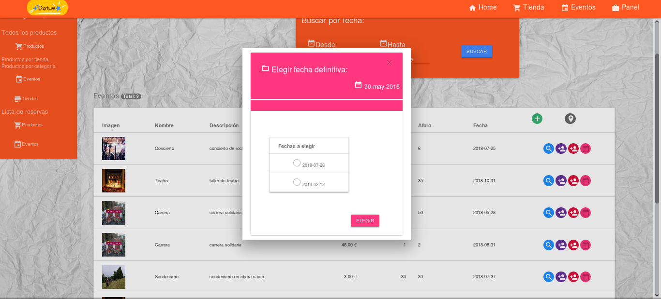

Imagen de la ventana modal para añadir una nueva tienda.
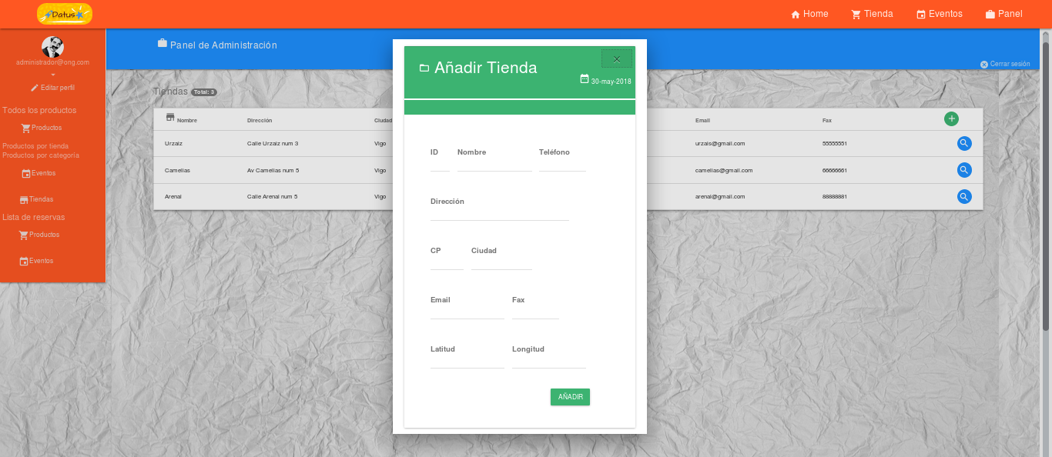

II CONCLUSIONES Y LÍNEAS FUTURAS

Respecto al desarrollo de la página web se tiene una web funcional que cumple con los requisitos mínimos exigidos, por lo que con unas mejoras podría ser utilizada por una empresa dedicada a la venta de productos o eventos por Internet. Lo que se tendría que mejorar en todo caso sería el tema del control de datos que envía el usuario, si bien se utilizan atributos pattern en los inputs, sentencias preparadas para conectarse a la base de datos, encriptación de las contraseñas y tener los permisos de usuarios en un archivo aparte en formato txt, resulta necesario controlar tanto en el cliente como en el servidor el tipo de dato que introduce el usuario, ya que sin un control necesario podría realizarse una injección mysql y ser obtenida por un tercero la información almacenada en la base de datos, así como podría interceptarse los datos de acceso a la sesión de un usuario por un tercero no autorizado. Por ello, lo más importante sería implementar todos los controles necesarios para evitar la obtención de un tercero de información de la empresa y de sus usuarios. Debido al corto tiempo para finalizar el proyecto los controles establecidos son los mínimos por lo que existe un riesgo de que un tercero pueda atacar al servidor. Otra cuestión a mejorar es la relacionada a la interface, debido a que no se ha realizado un análisis detallado de la forma más adecuada para mostrar la información al usuario, especialmente el panel de los usuarios. Si bien la página tiene todos los elementos necesarios en una sesión de usuarios, la ubicación de cada elemento puede ser no acertada debido a que su ubicación dentro de la web se debe a una decisión personal ajena a un estudio o análisis sobre las preferencias de los usuarios.

III. ESQUEMA GLOBAL DEL SISTEMA

Diagrama de flujo para iniciar sesión
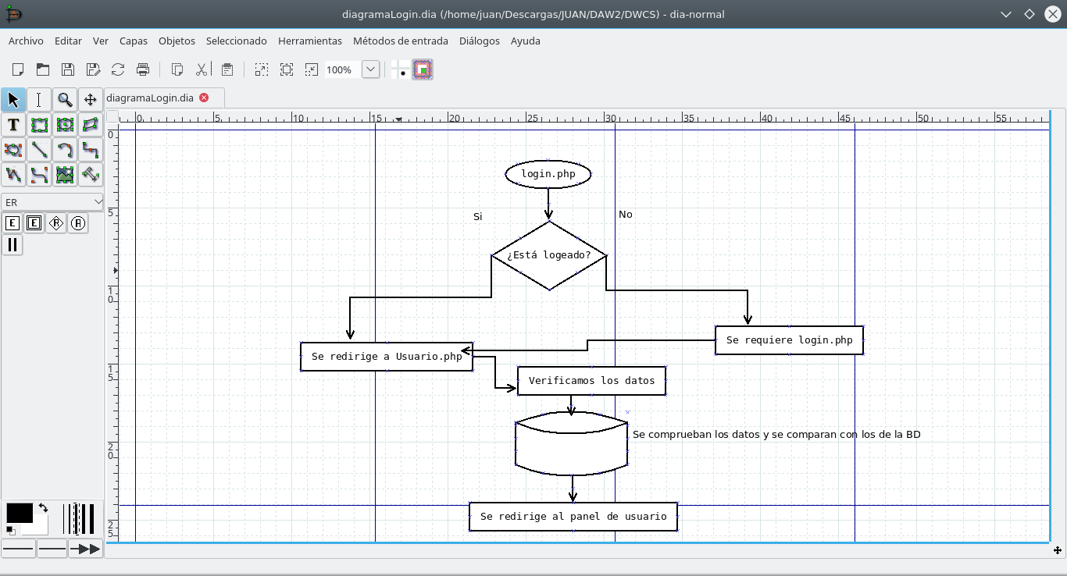

Diagrama de flujo para registro de usuario

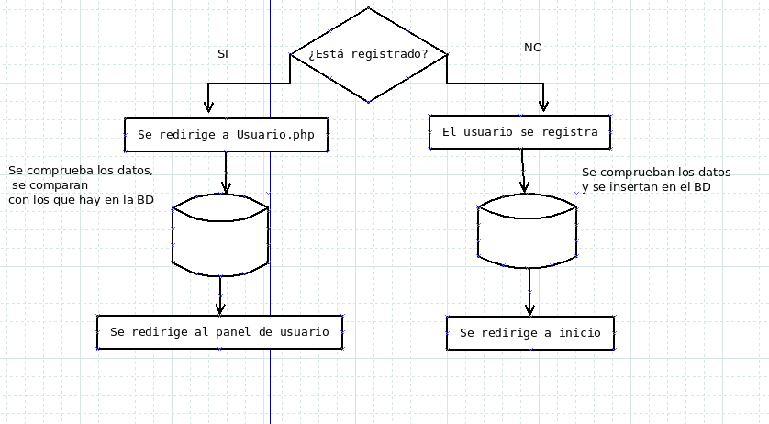

IV PLIEGO DE CONDICIONES

Las tecnologías utilizada para el desarrollo del proyecto son los siguientes:

PHP:
En relación al back-end, debido a que fue una exigencia del proyecto trabajar con el lenguaje de programación PHP. Se utilizo la versión 7.0 debido a que no existía ninguna restricción respecto al tipo de versión a utilizar, decidiéndose por esta versión debido a que es de las más recientes por lo que no quedará desactualizada en un corto peridodo de tiempo, como podría ocurrir si se hubiera optado por una versión anterior. Tampoco se optó por la última versión debido a que podría generar problemas de compatibilidad con otras tecnologías más antiguas.

Javascript:
En el cliente se utiliza javascript debido es la más utilizada por las páginas web, siendo casi un requisito imprescindible en toda página web.

AngularJS:
En la parte del front-end se ha procedido a trabajar principalmente con AngularJS debido a que se adquirió los conocimientos necesarios para poder implementarlo en una página web. La utilización del modelo vista-controlador de Angular facilitan mucho el desarrollo del proyecto, además de ser una tecnología que actualmente se encuentra muy extendida para el desarrollo de diferentes tipos de proyecto web.

JQuery:
También se ha hecho uso Jquery debido a que para ciertos elementos de la página web resultaba mucho más cómodo utilizarlo, especialmente para pequeñas funcionalidades con las que resultaba más complicadas si se realizaban con AngularJS.

Material Design Lite:
En lo que respecta a la parte de diseño de la web se utilizó Material Design debido a que en la parte de cliente se permitió poder hacer uso para el proyecto de cualquier tipo de framework diferente de Bootstrap. Con la finalidad de obtener un mayor conocimiento sobre el funcionamiento de este framework se decidió utilizarlo para este proyecto, además que al ser responsivo se adapta fácilmente a dispositivos móviles y tablets.

Plugins:
También se hizo uso de otros plugins necesarios para poder cumplir con las especificaciones del proyecto. Se utilizaron plugins para generar ventanas modales, mostrar el mapa de Google Maps, así como generar el carrusel de imágenes con Angular.

V. PRESUPUESTO DE EJECUCIÓN Y HONORARIOS

El presupuesto de ejecución se calcula atendiendo a las cuantías establecidas en el al Convenio colectivo estatal de empresas de consultoría y estudios de mercado y de la opinión pública que resulta de aplicación a los desarrolladores web.

El presupuesto incluye exclusivamente las funcionalidades requeridas en el pliego de condiciones del proyecto, por lo que no incluye la instalación de los sistemas necesarios para la correcta ejecución de la aplicación web ni de configuración de sistemas de comunicación.

La aplicación web se desarrollará con las siguientes herramientas:

- Material Design Lite.
- PHP.
- AngularJS.
- Jquery.
- Mysql.

En cuanto a la plataforma que soportará la aplicación debido al tipo de aplicación no se requiere ningún sistema operativa en concreto, si bien se recomienda Linux debido a sus características y a su coste 0.

El plazo de entrega será de 3 meses desde que se acepte el presupuesto, previo pago del 70% de la cuantía estipulada. Si el cliente no facilita toda la información y documentación necesaria para realizar el desarrollo de la web se reserva el derecho a no entregar el proyecto en el plazo establecido, pudiendo ser entregado en un momento posterior.

El presupuesto del servicio base será el siguiente:

Diseño gráfico:
- Diseño personalizado responsivo adaptado para tables y móviles: 1000 euros.

Desarrollo web:
- Maquetación del diseño gráfico:1000 euros.
-Desarrollo del front-end: 1000 euros.
-Desarrollo del back-end: 1500 euros.
- Introducción de contenidos: 1500 euros.
TOTAL: 5000 euros,

BIBLIOGRAFÍA

- https://php.net/

- https://angularjs.org/

- https://jquery.com/

- https://www.javascript.com/

- https://getmdl.io/

- https://www.tutorialsplane.com/

